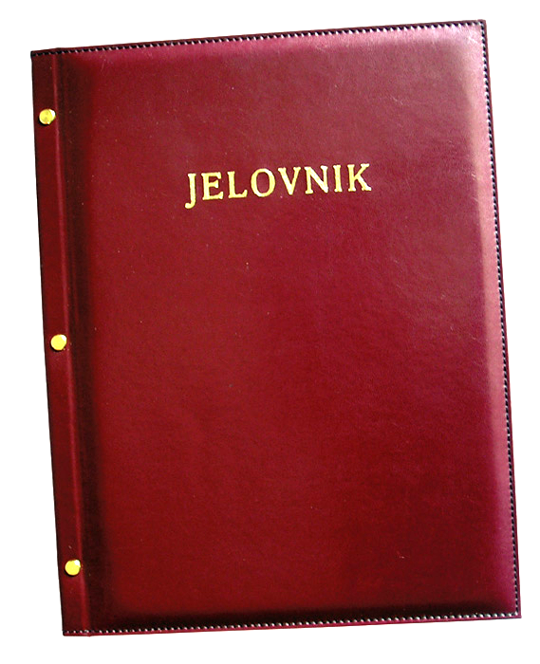
JELOVNIK 7.4.-11.4.2025.
POPODNEVNA SMJENA

PONEDJELJAK, 7.4. | Ričet varivo sa suhim mesom, kruh | Alergeni: gluten, celer
UTORAK, 8.4. | Pileći rižoto, kruh | Alergeni: gluten, celer
SRIJEDA,9.4. | Pizza sa šunkom i sirom | Alergeni: gluten, mlijeko
ČETVRTAK, 10.4. | Griz na mlijeku s čokoladom | Alergeni: gluten, mlijeko
PETAK, 11.4. | Knedle sa šljivama posipane krušnim mrvicama na maslacu | Alergeni: gluten, maslac, mlijeko

DOBAR TEK!

Ravnateljica
Zrinka Šućur, prof.

